附件
2025年11月全国新增建档立卡新能源发电项目（不含分布式光伏）
一、风电（26个）
序号 | 项目编码 | 项目名称 | 装机容量(MW) | 项目所在地
1 | PWC2309620403001O | 山东发展投资（平川）B区20万千瓦风电项目 | 200 | 甘肃省白银市平川区
2 | PWC2312620622001A | 宏顺古浪5万千瓦风电场项目 | 50 | 甘肃省武威市古浪县
3 | PWC2309451102001U | 八步仁义风电场 | 100 | 广西壮族自治区贺州市八步区
4 | PWC22094502260018 | 三江红岩山二期100MW风电场项目 | 100 | 广西壮族自治区柳州市三江侗族自治县
5 | PWC2307520523001Z | 金沙县大田风电场 | 40.2 | 贵州省毕节市金沙县
6 | PWC2112410581001T | 豫能林州100MW风力发电项目 | 100 | 河南省安阳市林州市
7 | PWC2403410928001B | 濮阳县天业一期20万千瓦风电项目 | 200 | 河南省濮阳市濮阳县
8 | PWC2209231183001X | 嫩江市多宝山生态矿山（冶炼）经济园区源网荷储一体化一期风电项目 | 60 | 黑龙江省黑河市嫩江市
9 | PWC2304230921001H | 七台河勃利县250MW风电项目 | 250 | 黑龙江省七台河市勃利县
10 | PWC2208230921001F | 勃利县200MW风电制氢联合运行示范项目 | 200 | 黑龙江省七台河市勃利县
11 | PWC2311430421001O | 衡阳县杉桥风电场项目 | 50 | 湖南省衡阳市衡阳县
12 | PWC2312431223001P | 辰溪县后塘风电场 | 50 | 湖南省怀化市辰溪县
13 | PWC1710433130002G | 龙山县大灵山风电场 | 50 | 湖南省湘西土家族苗族自治州龙山县
14 | PWC2301430225001Q | 炎陵县龙溪风电场项目 | 100 | 湖南省株洲市炎陵县
15 | PWC2410152921003F | 乌力吉防沙治沙和风电光伏一体化工程一期40.5万千瓦风电项目 | 405 | 内蒙古自治区阿拉善盟阿拉善左旗
16 | PWD2112150206001I | 白云鄂博矿区14MW分散式风电及氢能一体化项目 | 14 | 内蒙古自治区包头市白云鄂博矿区
17 | PWD23041507210011 | 阿荣旗风茂新能源有限公司阿荣旗4.5MW分散式风电项目 | 4.5 | 内蒙古自治区呼伦贝尔市阿荣旗
18 | PWD2407150502001D | 通辽市鑫泰40MW分散式风电项目 | 40 | 内蒙古自治区通辽市科尔沁区
19 | PWD2404150521001M | 科尔沁左翼中旗28MW分散式风电项目 | 28 | 内蒙古自治区通辽市科尔沁左翼中旗
20 | PWC2304632803001U | 中车德令哈源网荷储项目（30万千瓦风电项目） | 300 | 青海省海西蒙古族藏族自治州茫崖市
21 | PWC2403371702001T | 菏泽山高清洁能源有限公司牡丹区93.75MW风力发电项目 | 93.75 | 山东省菏泽市牡丹区
22 | PWC2410120114001P | 鑫盛电投崔黄口风电项目 | 47.5 | 天津市武清区
23 | PWC2207654321002P | 阿勒泰（配置新能源）储能项目 | 600 | 新疆维吾尔自治区阿勒泰地区布尔津县
24 | PWC2412654221001F | 国家电投塔城丁香变、铁列克提储能及配套项目（额敏玛依塔斯区域60万千瓦风电项目） | 600 | 新疆维吾尔自治区塔城地区额敏县
25 | PWC2411650107001H | 大唐达坂城区柴窝堡三期5万千瓦风电项目 | 50 | 新疆维吾尔自治区乌鲁木齐市达坂城区
26 | PWC24125325020013 | 剑角峰风电场扩建项目 | 25 | 云南省红河哈尼族彝族自治州开远市
二、集中式光伏发电（64个）
序号 | 项目编码 | 项目名称 | 装机容量(MW) | 项目所在地
1 | PPC2306341181003A | 龙源安徽天长新街渔光互补光伏发电项目 | 20 | 安徽省滁州市天长市
2 | PPC2411340523001C | 中广核和县乌江渔光互补项目 | 6.4 | 安徽省马鞍山市和县
3 | PPC23066229230015 | 永靖县“十四五”盐锅峡光伏发电项目 | 260 | 甘肃省临夏回族自治州永靖县
4 | PPC2212620622001O | 嘉律古浪黄花滩200MW光伏发电项目 | 200 | 甘肃省武威市古浪县
5 | PPC2308451003001Y | 田阳区那坡镇晚塘村农光互补光伏发电项目 | 50 | 广西壮族自治区百色市田阳区
6 | PPC2307450703001Y | 钦北大贵农光互补项目 | 40 | 广西壮族自治区钦州市钦北区
7 | PPC2308520204001S | 水城区杨梅乡光明农业光伏电站 | 8.1 | 贵州省六盘水市水城区
8 | PPC2206469025001S | 白峡白沙县阜龙100MWp农光电站项目 | 100 | 海南省白沙黎族自治县
9 | PPC2505130209001E | 大唐曹妃甸三农场渔光互补项目二期 | 30 | 河北省唐山市曹妃甸区
10 | PPC24121302090030 | 华润曹妃甸石化产业基地绿色低碳能源光伏发电项目（昱祥二期项目） | 442.5 | 河北省唐山市曹妃甸区
11 | PPC2302231281001N | 黑龙江省绥化市安达市深圳中聚瑞达十八里畜牧场150MW光伏发电平价上网项目 | 150 | 黑龙江省绥化市安达市
12 | PPC2107421125002K | 国家电投黄梅县濯港镇风光储光伏发电项目（国家电投黄梅太白湖项目二期工程） | 9.9 | 湖北省黄冈市浠水县
13 | PPC1706420822002E | 国家电投沙洋官垱农光互补光伏发电项目（一期20兆瓦项目） | 20 | 湖北省荆门市沙洋县
14 | PPC23014311270012 | 蓝山县楠市镇复合光伏发电项目 | 60 | 湖南省永州市蓝山县
15 | PPC2211431103003V | 冷水滩区黄阳司红石光伏发电项目 | 70 | 湖南省永州市冷水滩区
16 | PPC2211431103004J | 冷水滩区黄阳司华琳光伏发电项目 | 70 | 湖南省永州市冷水滩区
17 | PPC22112102140016 | 大连市沿海滩涂源网荷储一体化示范基地项目（渔光互补）一期工程 | 100 | 辽宁省大连市普兰店区
18 | PPC2308632521001C | 天合中核汇能海南源网荷储建设项目 | 800 | 青海省海南藏族自治州共和县
19 | PPC22096328020010 | 国家第二批大基地项目中车德令哈源网荷储项目70万千瓦光伏工程 | 700 | 青海省海西蒙古族藏族自治州德令哈市
20 | PPC2402371325001E | 山高能源费县光伏发电项目 | 44.69 | 山东省临沂市费县
21 | PPC2403370211001O | 青岛博莱德曼张家楼农光互补光伏发电项目 | 55.04 | 山东省青岛市黄岛区
22 | PPC2510370902001U | 天宝远望（天宝镇）二期70MW光伏项目 | 70 | 山东省泰安市泰山区
23 | PPC2201140521002P | 金风天翼沁水县120MW光伏发电项目 | 120 | 山西省晋城市沁水县
24 | PPC23041405210018 | 华能中来沁水县100MW光伏发电项目 | 100 | 山西省晋城市沁水县
25 | PPC2212120114001U | 国电电力天津武清大碱厂48MW渔光互补项目 | 48 | 天津市武清区
26 | PPC2309652302001G | 中泰矿冶阜康市50万千瓦光伏项目 | 500 | 新疆维吾尔自治区昌吉回族自治州阜康市
27 | PPC2309652302002D | 中泰新能阜康市25万千瓦光伏项目 | 250 | 新疆维吾尔自治区昌吉回族自治州阜康市
28 | PPC2303659003001R | 三师图木舒克市源网荷储一体化项目 | 200 | 新疆维吾尔自治区图木舒克市
29 | PPC2203532930002O | 牛香登光伏电站 | 20 | 云南省大理白族自治州洱源县
30 | PPC2212532932001L | 三折箐光伏发电项目 | 87.17 | 云南省大理白族自治州鹤庆县
31 | PPC2410533123001E | 新莲光伏发电项目 | 3.2 | 云南省德宏傣族景颇族自治州盈江县
32 | PPC2309533123001F | 支那乡光伏电站 | 24 | 云南省德宏傣族景颇族自治州盈江县
33 | PPC2309533123002B | 盏西镇光伏电站 | 20 | 云南省德宏傣族景颇族自治州盈江县
34 | PPC2309533123003S | 苏典乡光伏电站 | 18 | 云南省德宏傣族景颇族自治州盈江县
35 | PPC2309533123004N | 芒章乡光伏电站 | 11 | 云南省德宏傣族景颇族自治州盈江县
36 | PPC21045301280022 | 禄劝县撒永山250MW光伏电站项目 | 250 | 云南省昆明市禄劝彝族苗族自治县
37 | PPC22065301250051 | 龙洞复合光伏电站 | 25 | 云南省昆明市宜良县
38 | PPC23075307240016 | 拖脚河光伏发电项目 | 47 | 云南省丽江市宁蒗彝族自治县
39 | PPC2206530721001Y | 上大麦地光伏发电项目 | 105 | 云南省丽江市玉龙纳西族自治县
40 | PPC2402530923001R | 木瓜河农光互补光伏发电项目 | 62 | 云南省临沧市永德县
41 | PPC2204530924002F | 蒿子坝农光互补光伏发电项目 | 200 | 云南省临沧市镇康县
42 | PPC24065308260012 | 海明牧场光伏发电项目 | 60 | 云南省普洱市江城哈尼族彝族自治县
43 | PPC2408530823001W | 漫湾光伏发电项目 | 15 | 云南省普洱市景东彝族自治县
44 | PPC2310530824003E | 半坡乡光伏发电项目 | 30 | 云南省普洱市景谷傣族彝族自治县
45 | PPC2309530824001N | 程铁村光伏发电项目 | 135 | 云南省普洱市景谷傣族彝族自治县
46 | PPC2403530824002Y | 凤山镇光伏发电项目 | 30 | 云南省普洱市景谷傣族彝族自治县
47 | PPC2403530824001D | 老易村光伏发电项目 | 120 | 云南省普洱市景谷傣族彝族自治县
48 | PPC2403530828001L | 芒弄村茶光互补光伏发电项目 | 60 | 云南省普洱市澜沧拉祜族自治县
49 | PPC2310530822001W | 联珠光伏发电项目 | 235 | 云南省普洱市墨江哈尼族自治县
50 | PPC23105308210016 | 三丘田光伏发电项目 | 40 | 云南省普洱市宁洱哈尼族彝族自治县
51 | PPC2310530821002J | 富强光伏发电项目 | 20 | 云南省普洱市宁洱哈尼族彝族自治县
52 | PPC2306530825001C | 上横么复合光伏发电项目 | 25 | 云南省普洱市镇沅彝族哈尼族拉祜族自治县
53 | PPC2306530825002T | 五一村光伏项目 | 15 | 云南省普洱市镇沅彝族哈尼族拉祜族自治县
54 | PPC2306530322001H | 普乐村光伏电站二期 | 50 | 云南省曲靖市陆良县
55 | PPC2411530304001O | 竹园光伏发电项目 | 50 | 云南省曲靖市马龙区
56 | PPC2210532601004Y | 前进光伏电站 | 7.04 | 云南省文山壮族苗族自治州文山市
57 | PPC2312532822001P | 曼恩茶光互补发电项目 | 150 | 云南省西双版纳傣族自治州勐海县
58 | PPC2312532822002O | 八角亭茶光互补发电项目 | 100 | 云南省西双版纳傣族自治州勐海县
59 | PPC2407530427001D | 漠沙灯笼山农林光互补光伏发电项目 | 135 | 云南省玉溪市新平彝族傣族自治县
60 | PPC2405530621001C | 梭山光伏发电项目 | 300 | 云南省昭通市鲁甸县
61 | PPC24015306250039 | 松林光伏发电项目 | 300 | 云南省昭通市永善县
62 | PPC2401530625004T | 茂林光伏发电项目 | 60 | 云南省昭通市永善县
63 | PPC2306331121003X | 青田舒桥乡箬鸟5.98兆瓦复合式光伏发电项目 | 5.98 | 浙江省丽水市青田县
64 | PPC2306330328001R | 华能文成农光互补光伏发电项目 | 19.2 | 浙江省温州市文成县
三、生物质发电（4个）
序号 | 项目编码 | 项目名称 | 装机容量(MW) | 项目所在地
1 | PBW22095002350017 | 云阳县生活垃圾焚烧发电项目 | 20 | 重庆市云阳县
2 | PBB1306450512001P | 广西北海林纸一体化项目 | 58.982 | 广西壮族自治区北海市铁山港区
3 | PBW23113205830017 | 昆山再生资源综合利用项目 | 80 | 江苏省苏州市昆山市
4 | PBW2210140728001U | 平遥县垃圾焚烧发电项目 | 12 | 山西省晋中市平遥县

项目编码内涵
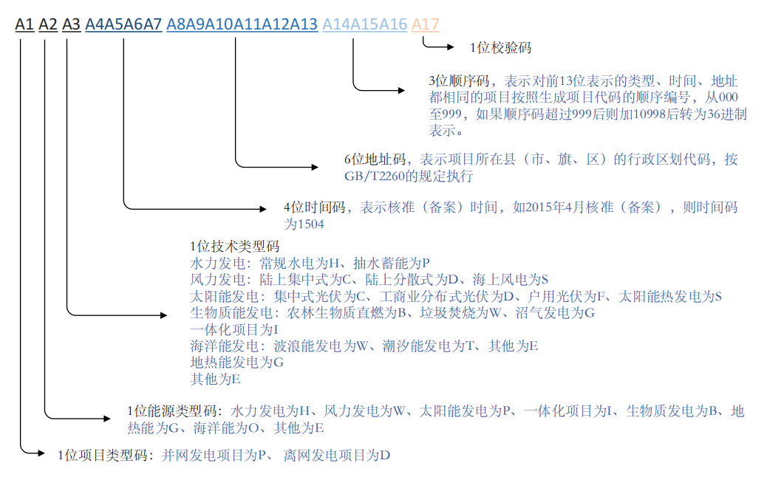
项目编码由17位字符组成，分别包括1位项目类型码、1位能源类型码、1位技术类型码、4位时间码、6位地址码、3位顺序码和1位校验码七部分。

